|  |
| --- |
| Documentación de Cash Scan  Documentación de Cash Scan  UNPSJB - Desarrollo de SoftwareDocumentación de Cash Scan  Documentación de Cash Scan  UNPSJB - Desarrollo de SoftwareDocumentación de Cash Scan  Documentación de Cash Scan  UNPSJB - Desarrollo de SoftwareDocumentación de Cash Scan  Documentación de Cash Scan |
| Cátedra  Alumnos  Cátedra  Alumnos  Mayorga Ernesto, Pacheco Cristian  Rivero Agustín, Casteglione Matias  Mayorga Ernesto, Pacheco Cristian  Rivero Agustin, Casteglione Matias  **UNPSJB - Desarrollo de Software** |



MANUAL DE

Usuario

ENTO

ENTO

ENTO

ENTO

ENTO

ENTO

ENTO

**Contenido**

1. Descripción 3

1.1. Requerimientos 3

2. Instalación 3

3. Ingreso 8

4. Configuración 10

5. Funciones 11

5.1. Escanear Billetes 12

5.2. Guardar Billetes 13

6. Información Adicional 15

# Descripción

Cash Scan es una aplicación móvil diseñada para identificar billetes de diversas divisas. Esta herramienta está orientada, principalmente, a personas con capacidad visual reducida, ofreciendo soporte en situaciones cotidianas relacionadas con el manejo de efectivo.

El sistema utiliza inteligencia artificial para reconocer billetes a través de la cámara integrada del dispositivo móvil, incluso en condiciones de baja iluminación. Además, permite gestionar un historial y realizar un conteo de los billetes escaneados, con la opción de exportar esta información a un archivo.

## Requerimientos

La aplicación es compatible con dispositivos móviles Android a partir de la versión 5 (Lollipop) en adelante. Para su correcto funcionamiento, requiere una cámara operativa, pantalla táctil funcional y altavoces. En determinadas ocasiones, puede ser necesaria una conexión a Internet para realizar actualizaciones.

# Instalación

Para instalar Cash Scan, diríjase a nuestra página de descargas en (<https://github.com/macasteglione/CashScan/releases>). Allí encontrará diferentes versiones disponibles. Seleccione la versión más reciente y haga clic en el archivo cashScan.apk, tal como se muestra en la imagen.

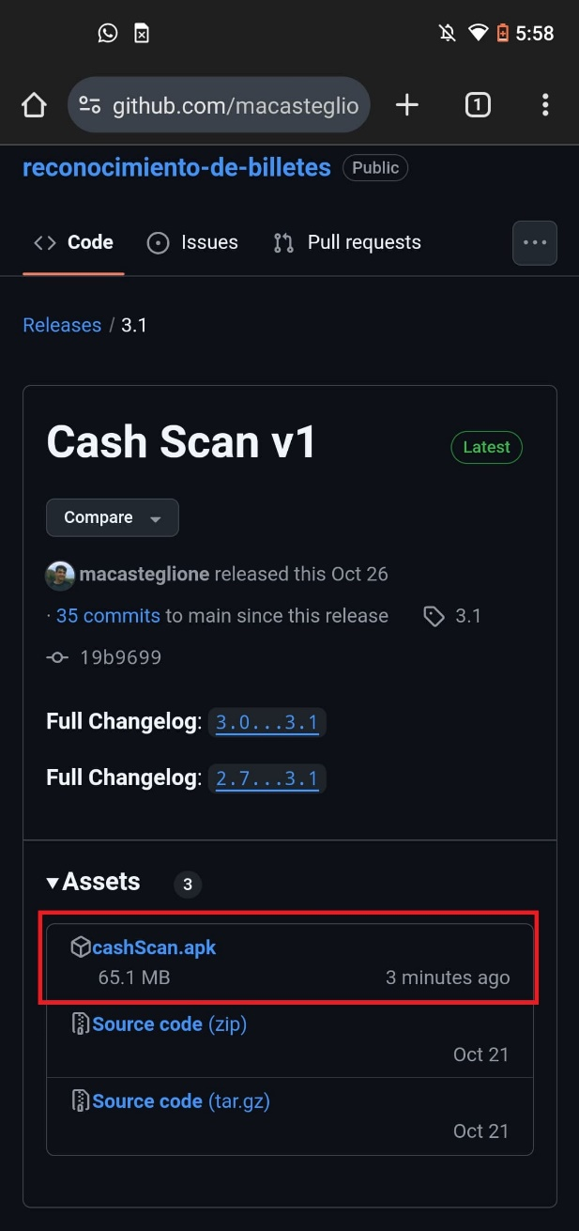

Una vez finalizada la descarga, abra el gestor de archivos en su dispositivo móvil y navegue hasta la carpeta Descargas. Allí encontrará el instalador de Cash Scan listo para ser ejecutado, como se ilustra en la imagen.

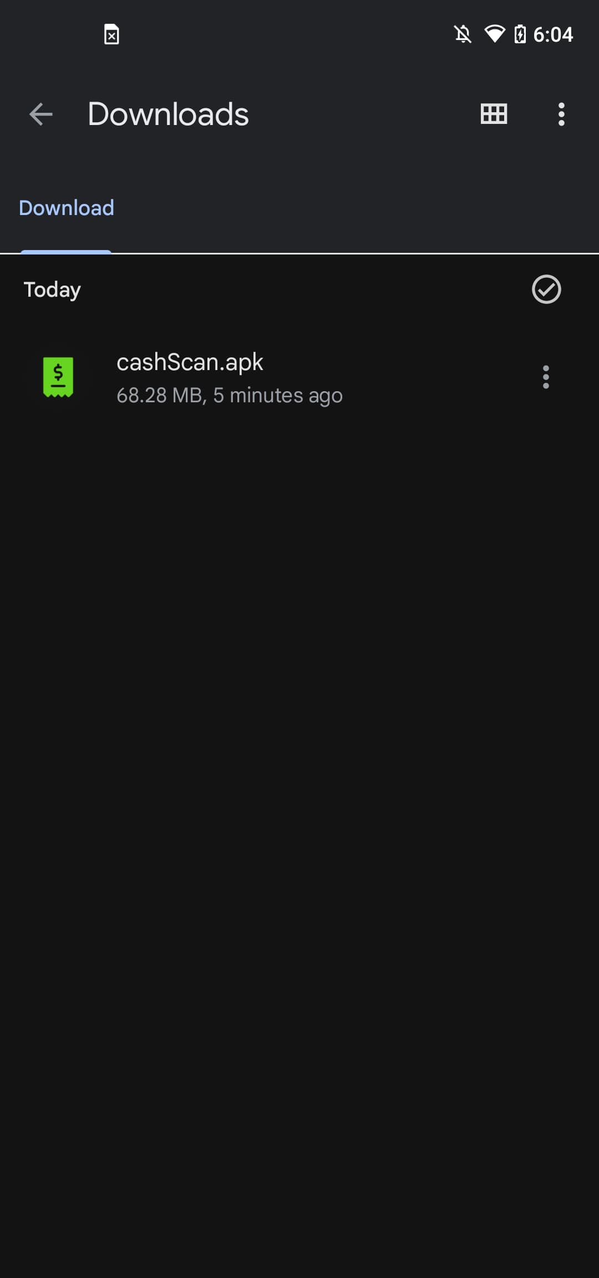

Al hacer clic en el instalador, es posible que aparezca un mensaje de advertencia, como se muestra en la imagen.

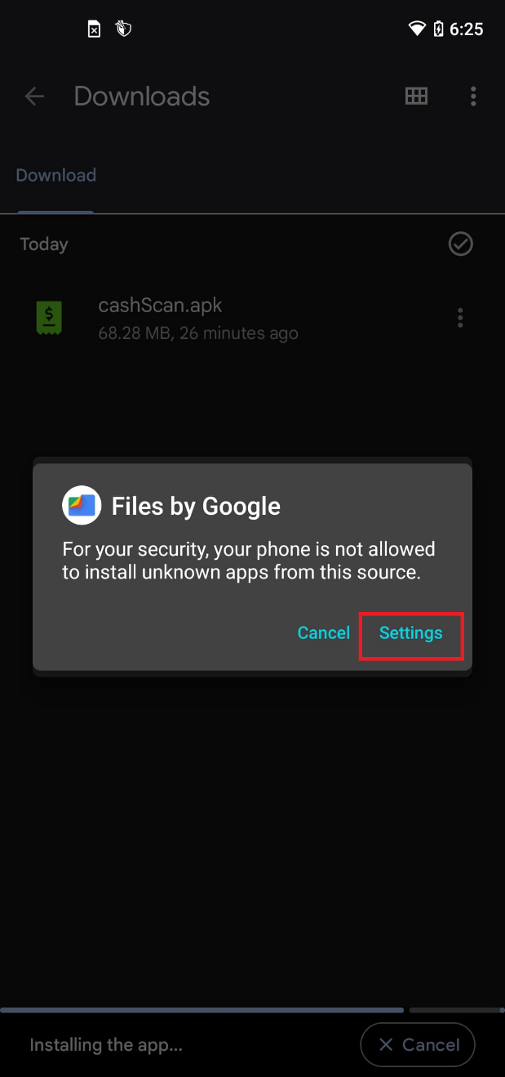

Haga clic en Configuraciones y active la opción “Permitir fuentes desconocidas” para continuar con la instalación.

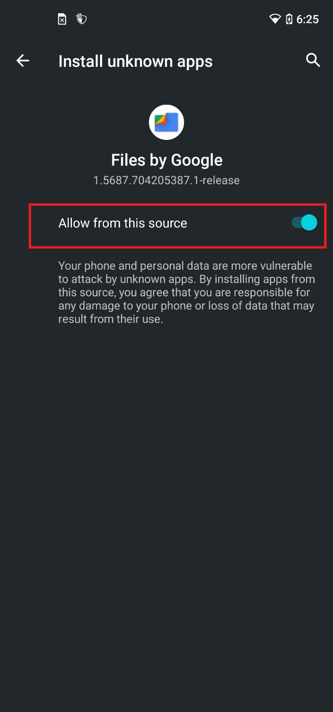

Una vez activada la opción, regrese a la pantalla anterior y proceda a instalar la aplicación. Haga clic en Instalar para continuar con el proceso.

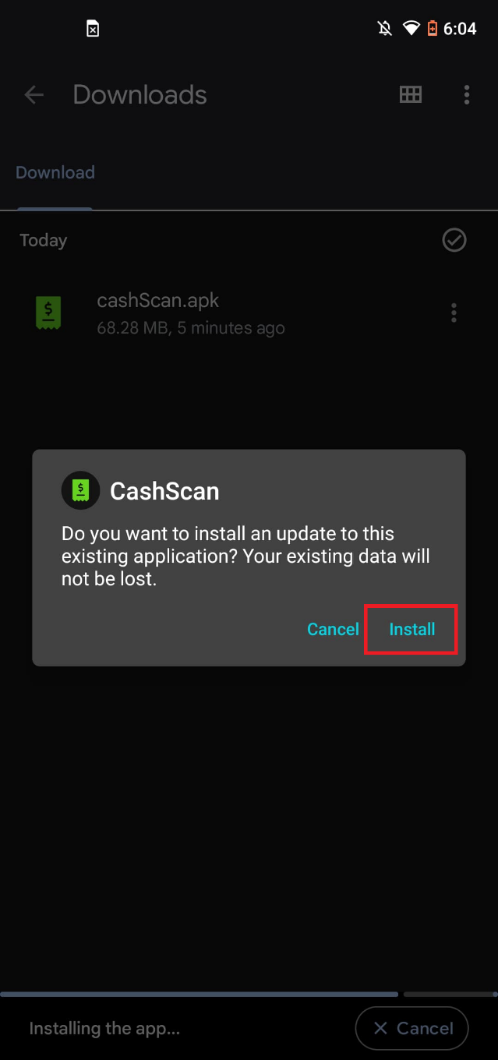

¡Listo! Ahora Cash Scan está instalado correctamente en su dispositivo móvil y está listo para ser utilizado.

# Ingreso

Para acceder a la aplicación, abra el menú de aplicaciones de su dispositivo y localice Cash Scan. Al iniciar la aplicación, se mostrará una breve introducción que detalla qué es Cash Scan, sus funcionalidades principales y una guía básica sobre cómo utilizarla.

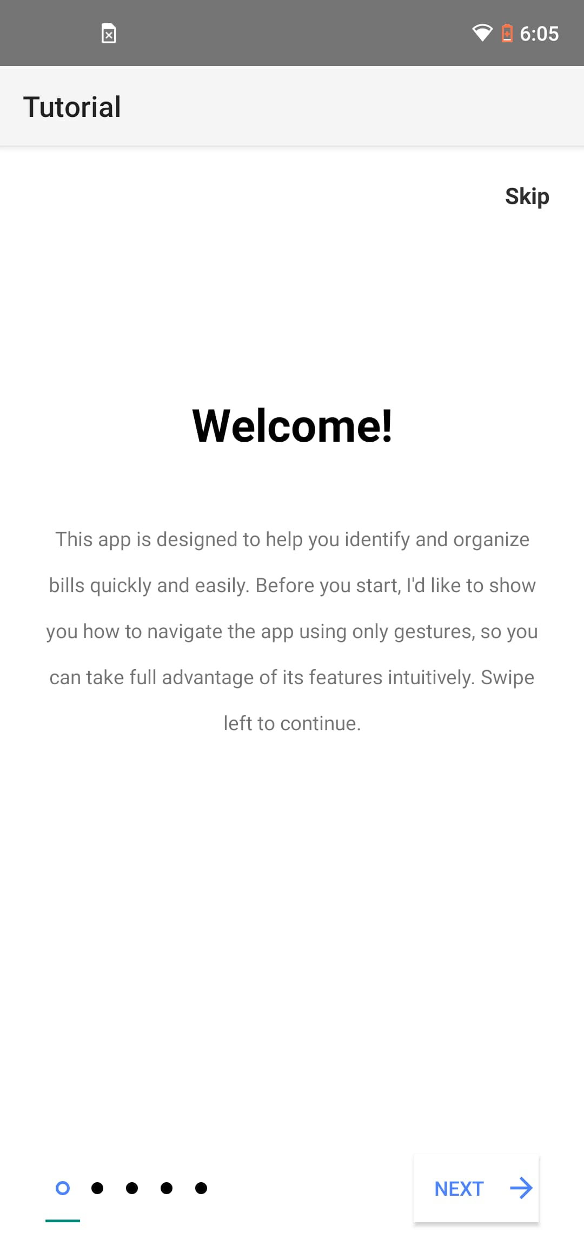

Al completar el tutorial, accederá al menú principal de la aplicación, como se muestra en la siguiente imagen. Desde este punto, podrá comenzar a utilizar todas las funcionalidades de Cash Scan.

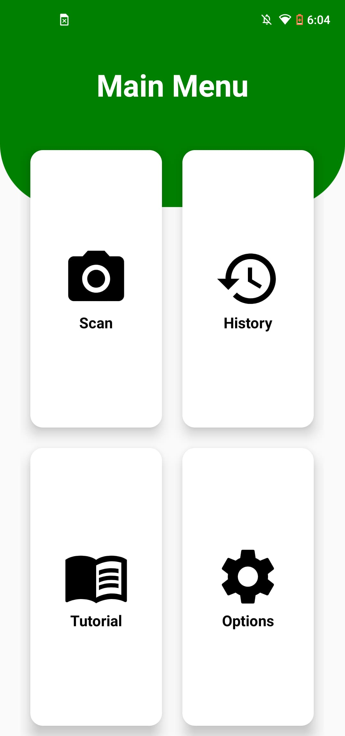

# Configuración

La aplicación está configurada por defecto para detectar pesos argentinos. Pero es posible cambiar la divisa accediendo a las opciones, ya sea mediante el botón correspondiente o deslizando el dedo hacia abajo desde el menú principal.

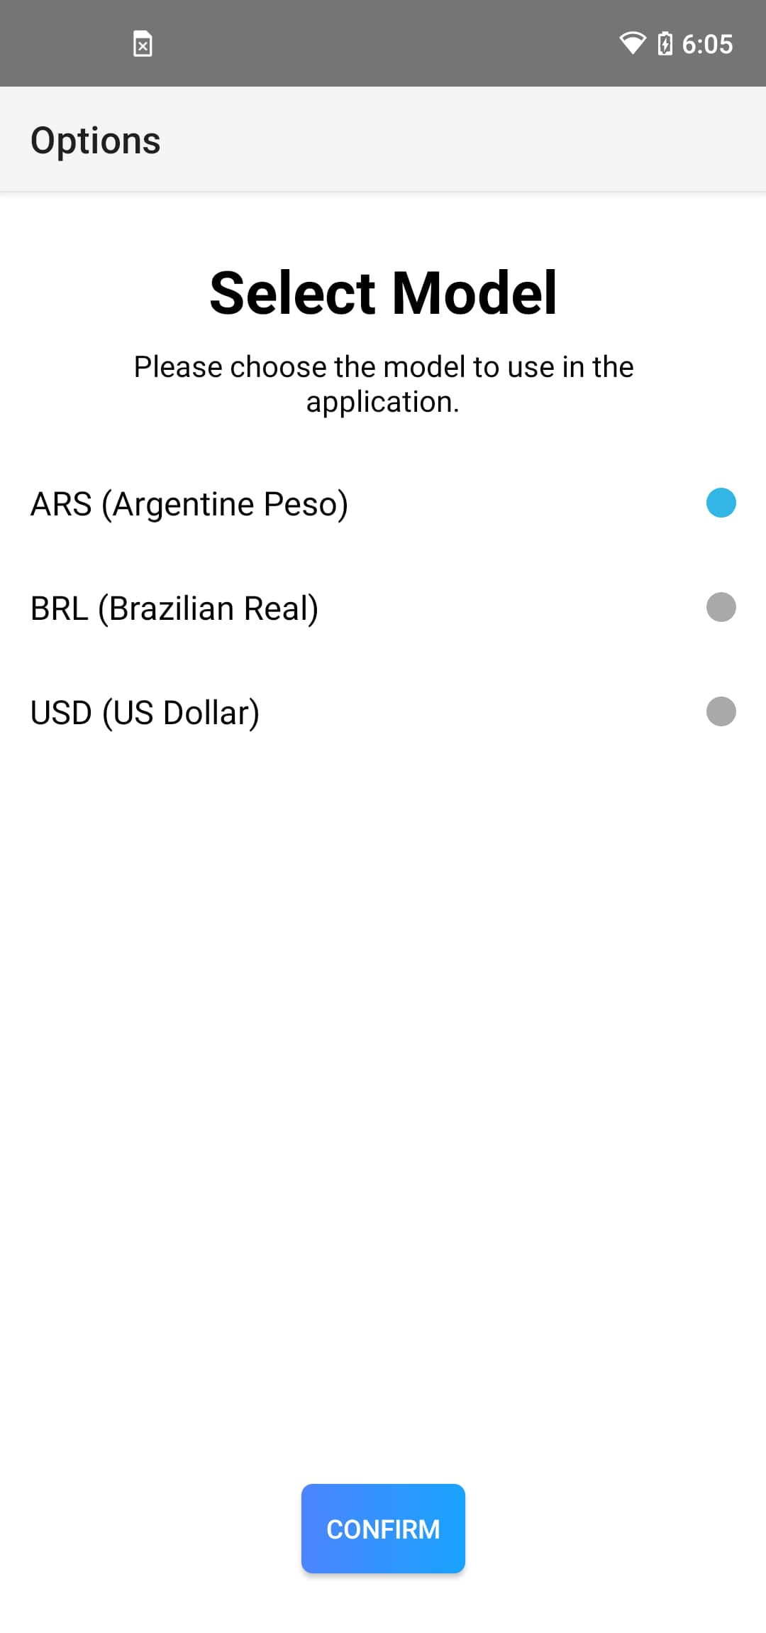

En la imagen se muestra la configuración de divisas. Para cambiar la divisa, se puede seleccionar la opción correspondiente o deslizar hacia la derecha. Para confirmar los cambios, basta con usar el botón de confirmación o tocar dos veces la pantalla.

# Funciones

A continuación, se describen las funciones que están incluidos en Cash Scan:

* Análisis y reconocimiento de billetes: La aplicación es capaz de escanear billetes mediante la cámara del celular para determinar su denominación.
* Interfaz de usuario accesible y adaptado: La aplicación esta diseñada con una interfaz y navegación adaptada a personas con capacidad visual reducida.
* Conteo de dinero total escaneado: La aplicación llevará la cuenta de la cantidad de dinero total detectada durante el escaneo.

## Escanear Billetes

La aplicación utilizará la cámara del dispositivo para escanear los billetes que estén dentro de su campo de visión. Para comenzar el escaneo, simplemente presione el botón de bajar volumen de su dispositivo. Al hacerlo, el dispositivo vibrará y una voz le indicará que el escaneo ha comenzado.

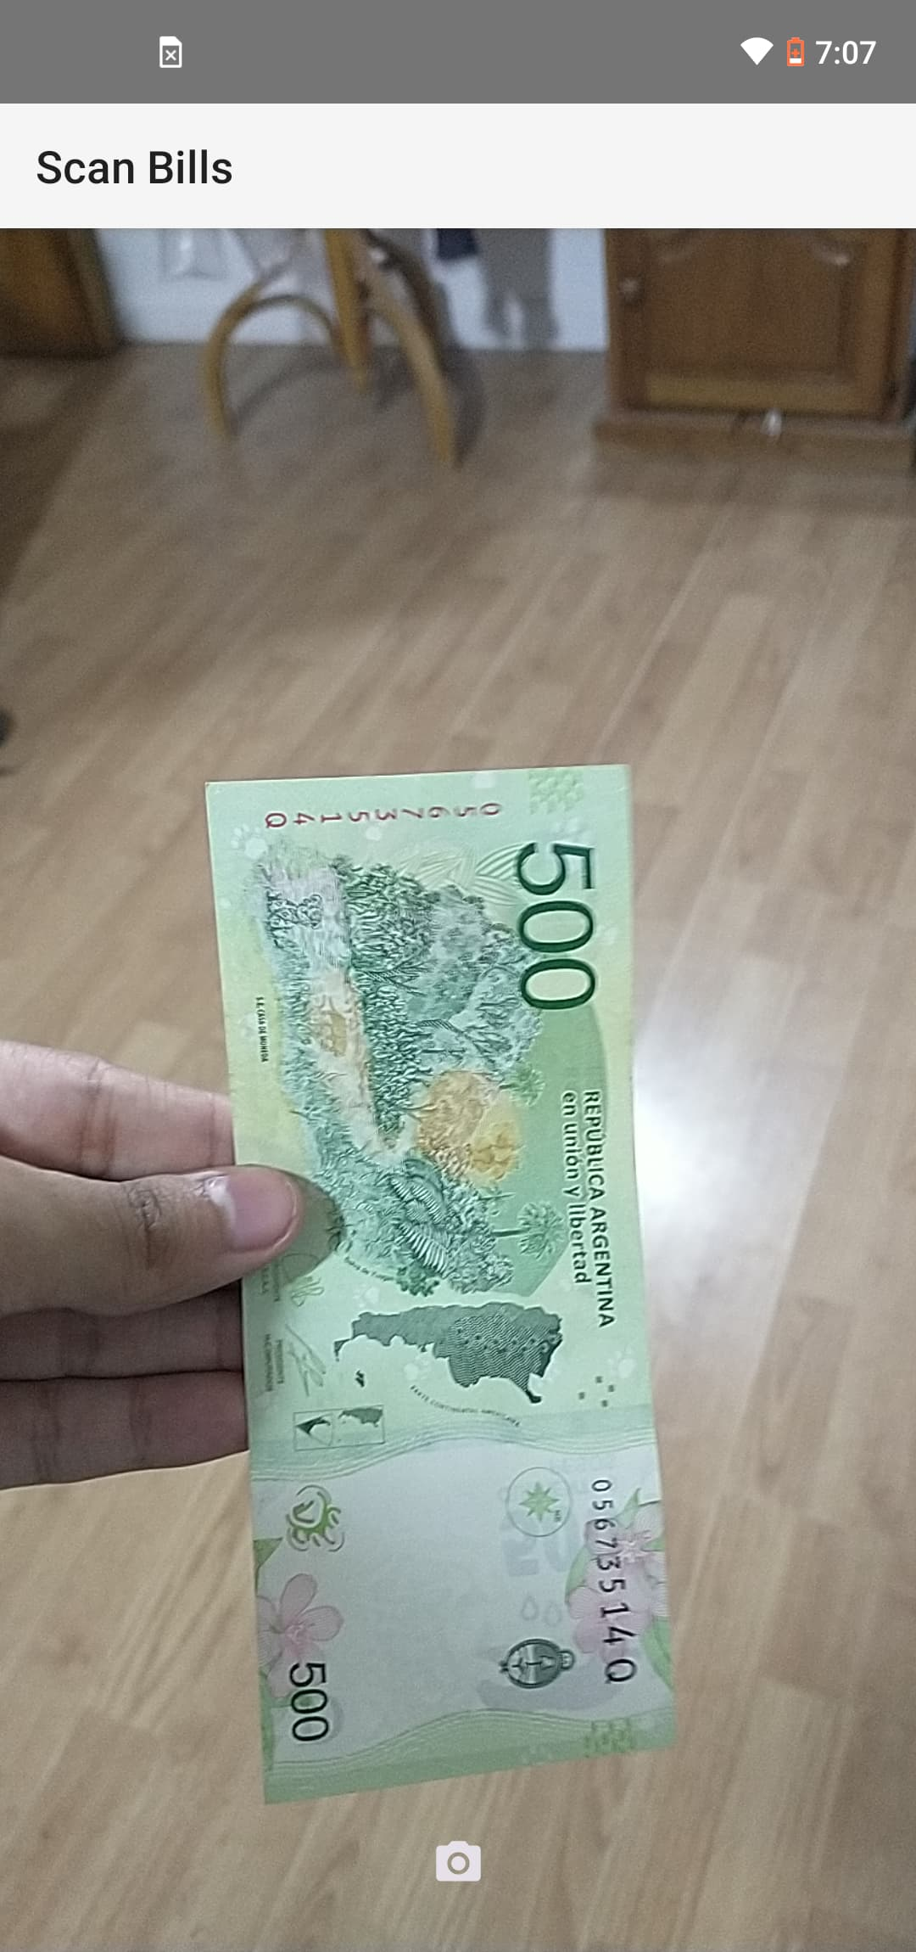

Al finalizar, la misma voz le informará el valor del billete detectado. Puede tocar en cualquier parte de la pantalla para cerrar el mensaje con el resultado y repetir el proceso tantas veces como desee.

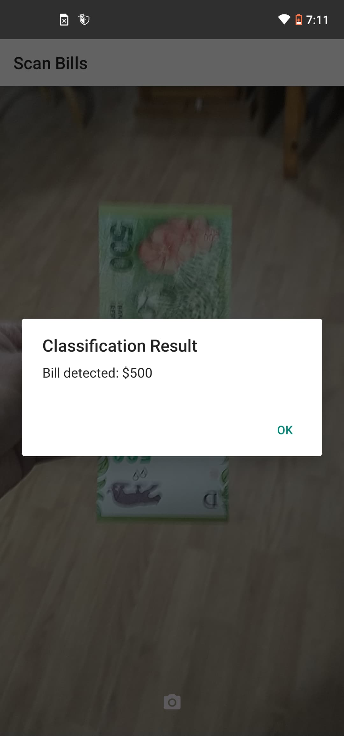

## Guardar Billetes

Cada vez que la aplicación escanee un billete, sumará el valor de ese billete al total de dinero escaneado durante la sesión. Toda esta información se guardará automáticamente en el historial de billetes.

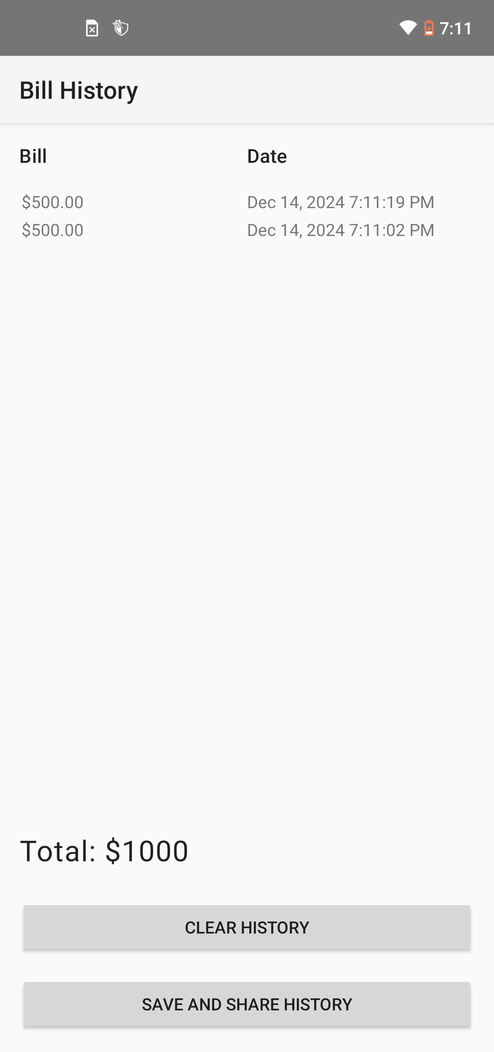

Puedes borrar el historial utilizando el botón de "Borrar historial" o tocando cinco veces la pantalla. Además, tienes la opción de guardar o compartir tu historial con tus contactos desde el botón de "Guardar y Compartir Historial" o deslizando hacia la derecha.

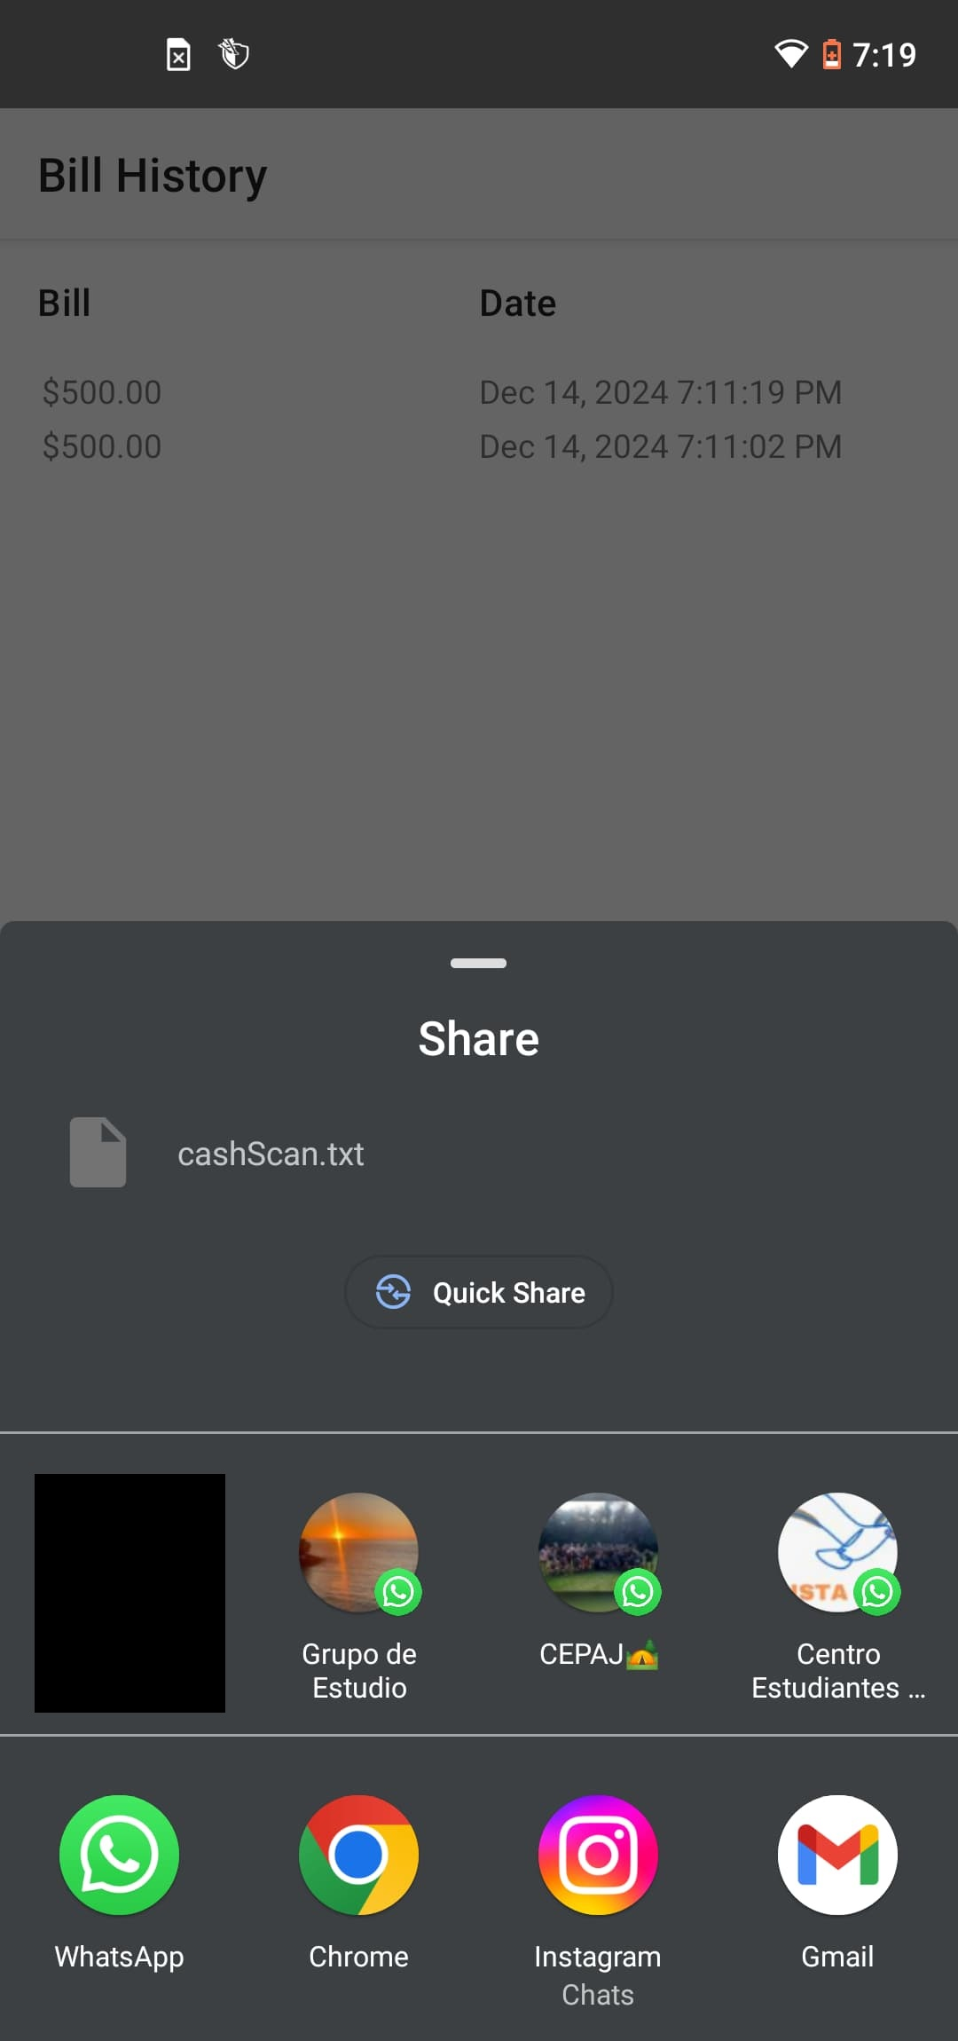

# Información Adicional

La aplicación está disponible en nueve idiomas: español, inglés, portugués, francés, alemán, hindi, japonés, ruso y chino. El idioma se ajustará automáticamente según la configuración de idioma de su dispositivo móvil, por lo que no será necesario realizar ningún cambio manual.

Con el tiempo, la aplicación se actualizará, añadiendo nuevas funcionalidades, divisas y billetes a medida que se incorporen al mercado. Estas actualizaciones estarán disponibles en la página de descargas de Cash Scan (<https://github.com/macasteglione/CashScan/releases>).

Si deseas ponerte en contacto con los desarrolladores, puedes escribir a los siguientes correos electrónicos:

Rivero Agustín: [agustinandresrivero@gmail.com](mailto:agustinandresrivero@gmail.com)

Casteglione Matías: [matiascasteglione2002@gmail.com](mailto:matiascasteglione2002@gmail.com)